Arauco conquista dois reconhecimentos no Prêmio Destaques do Setor ABTCP 2026
Premiação destaca a atuação da Arauco em inovação, sustentabilidade e excelência operacional no desenvolvimento do Projeto Sucuriú.

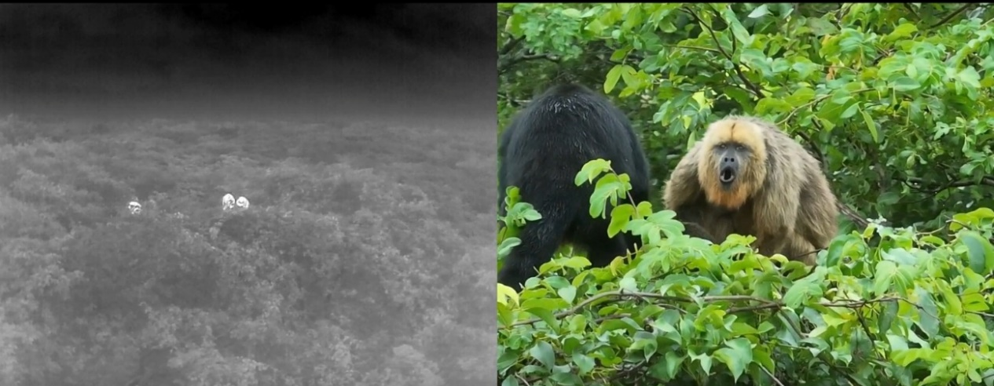
Drones com sensores termais auxiliam na definição de estratégias de conservação ambiental

Agosto de 2026 – Duas iniciativas desenvolvidas pela Arauco no Projeto Sucuriú, em Inocência (MS), foram reconhecidas na edição 2026 do Prêmio Destaques do Setor, promovido pela Associação Brasileira Técnica de Celulose e Papel (ABTCP). A Companhia foi premiada na categoria Recursos Naturais e Bioeconomia e recebeu reconhecimento na categoria Tecnologia e Transformação Digital.
Para Camila Paschoal, gerente de Meio Ambiente da Arauco, os reconhecimentos reforçam a estratégia adotada no desenvolvimento do Projeto Sucuriú.
"Esses reconhecimentos demonstram como estamos construindo o Projeto Sucuriú com uma visão integrada, aliando inovação, sustentabilidade e excelência operacional. É uma conquista que reforça o compromisso da Arauco com o futuro da indústria e com a geração de valor para os territórios onde atuamos", afirma.
Na categoria Recursos Naturais e Bioeconomia, a Companhia foi vencedora com o case “Uso de drones termais para monitoramento de primatas no Projeto Sucuriú”. A iniciativa utiliza tecnologia para ampliar a eficiência dos estudos de fauna e apoiar estratégias de conservação de espécies ameaçadas.
Já na categoria Tecnologia e Transformação Digital, o gerente de Engenharia de Confiabilidade da Arauco, Leandro Yamamoto, foi reconhecido pelo projeto “Reliability Nexus”, que estruturou a estratégia de confiabilidade e manutenção da futura fábrica do Projeto Sucuriú ainda durante sua implantação.
"Inovação é antecipar desafios e preparar a operação para alcançar os melhores resultados desde o primeiro dia. Esse reconhecimento valoriza uma construção coletiva que integra tecnologia, conhecimento e visão de longo prazo", destaca Yamamoto.
O Projeto Sucuriú representa o maior investimento da história da Arauco e um dos maiores empreendimentos em construção no setor global de celulose. Os reconhecimentos da ABTCP reforçam o compromisso da Companhia com a adoção de soluções inovadoras que contribuam para uma operação cada vez mais sustentável, eficiente e preparada para o futuro.
A entrega dos prêmios será realizada em 6 de outubro, durante o Congresso ABTCP 2026, em São Paulo.
Sobre o Projeto Sucuriú
O Projeto Sucuriú marca a entrada da divisão de celulose da Arauco no Brasil. O investimento de US$4.6 bilhões inclui a construção de uma planta com capacidade de produção de 3,5 milhões de toneladas de fibra curta de celulose/ano. Está localizado em uma área de 3.500 hectares, a 50 quilômetros do centro da cidade de Inocência (MS) e ao lado do Rio Sucuriú. A etapa de terraplanagem começou em 2024 e a previsão de entrada em operação é no final de 2027.
Em todas as fases desenvolvimento do Projeto, e de maneira contínua, monitora e respeita a biodiversidade local, identificando espécies de flora e fauna nativas da região, além de fazer o mapeamento das áreas prioritárias para conservação.
Durante as obras, a Arauco vai oferecer capacitação e gerar mais de 14 mil oportunidades de trabalho. Depois do start up, o Projeto Sucuriú empregará cerca de 6 mil pessoas nas unidades Industrial, Florestal e operações de Logística. O propósito é impulsionar o desenvolvimento social e econômico para toda região, fomentando um aumento na geração de renda e na arrecadação de impostos, além de contribuir para atrair investimentos.

Sobre a Arauco Brasil
No país desde 2002, a Arauco atua nos segmentos Florestal e de Madeiras com o propósito de, a partir da natureza e de fontes renováveis, contribuir com as pessoas e o planeta. Emprega mais de 3000 colaboradores próprios e conta com 5 unidades industriais brasileiras.
As plantas estão distribuídas entre a produção de painéis, em três fábricas localizadas nas cidades de Jaguariaíva (PR), Ponta Grossa (PR) e Montenegro (RS); painéis e molduras, na planta localizada em Piên (PR); resinas e químicos, na unidade de Araucária (PR) e, em 2027, prepara-se para inaugurar sua primeira fábrica de celulose brasileira em Inocência (MS).
Com atuação orientada por práticas ESG, a Arauco possui certificação FSC® (Forest Stewardship Council®) em suas florestas, que reconhece o manejo ambientalmente responsável, socialmente justo e economicamente viável. Globalmente e no país, opera primando pela gestão responsável da água, a conservação da biodiversidade e a retirada de gás carbônico da atmosfera.

Mais informações à imprensa:
COR COMUNICAÇÃO

São Paulo
Neila Carvalho: neilacarvalho@corcomunica.com.br | +55 (11) 99916-5094
Gleison Rezende: gleisonrezende@corcomunica.com.br | +55 (71) 99733-8883

Mato Grosso do Sul
Evelise Couto: evelisecouto@corcomunica.com.br | +55 (67) 9260-0352
Gabrielli Pinha: gabriellipinha@corcomunica.com.br | +55 (18) 99669-3445

